**LAMPIRAN 25**

**DOKUMENTASI KEGIATAN PTK**

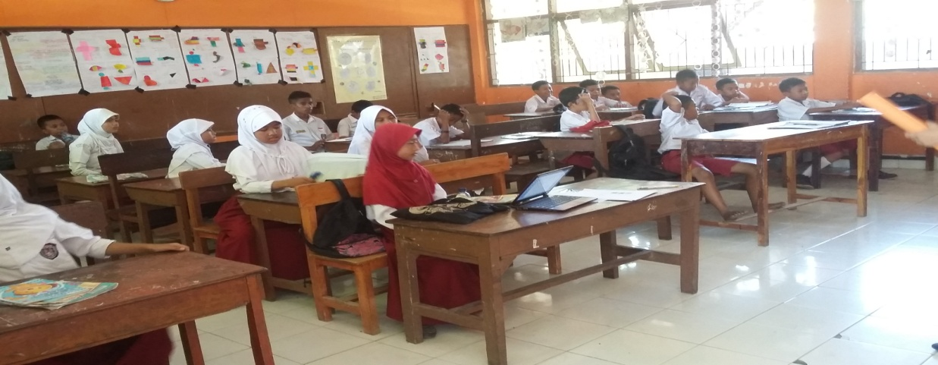

**Siswa Berdoa Sebelum Belajar**

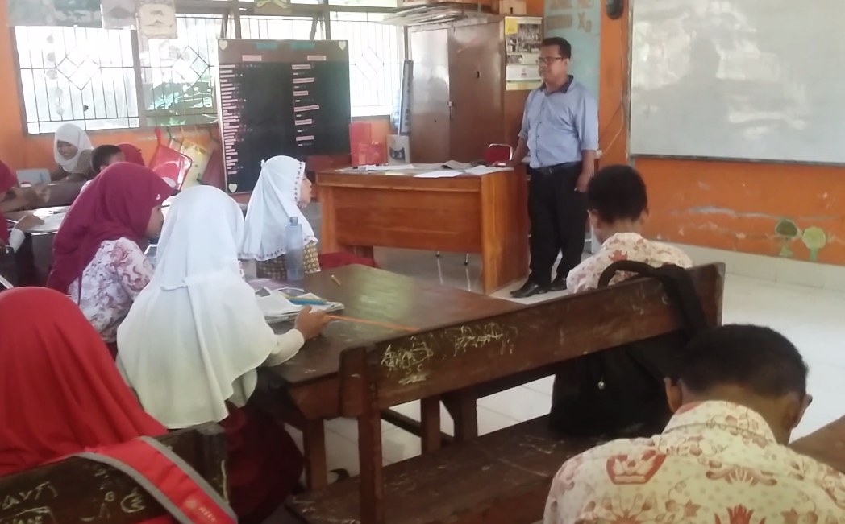

**Guru Melakukan Apersepsi**

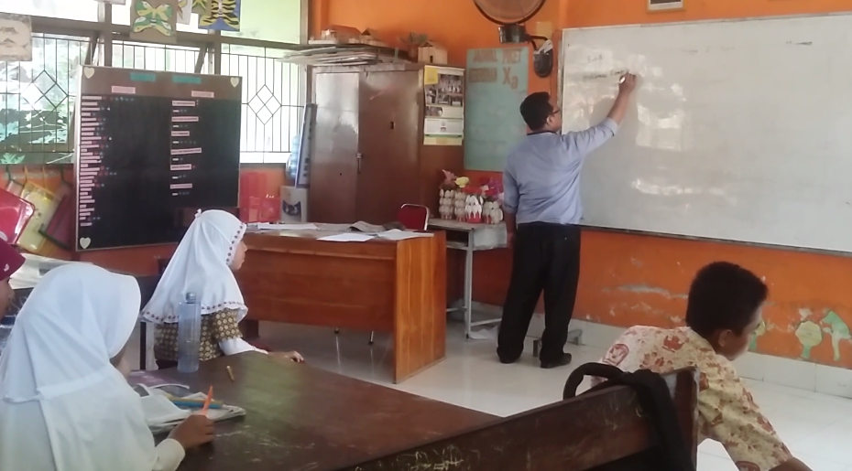

**Guru Menyampaikan Tujuan Pembelajaran**

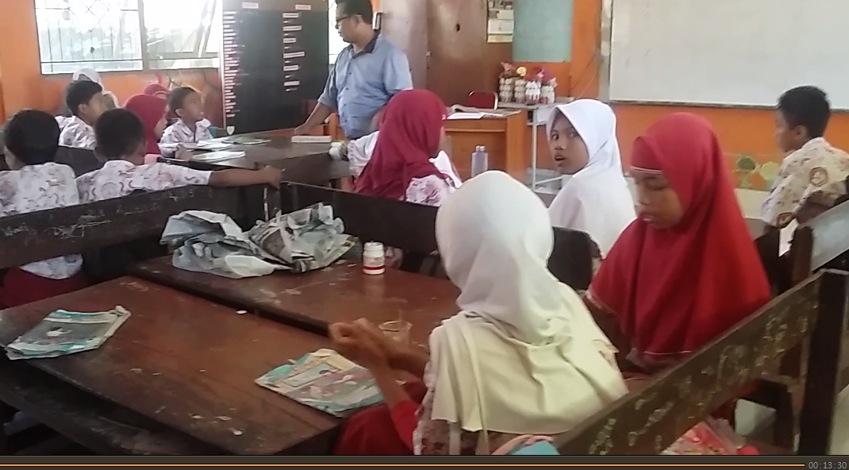

**Guru Menjelaskan Materi**

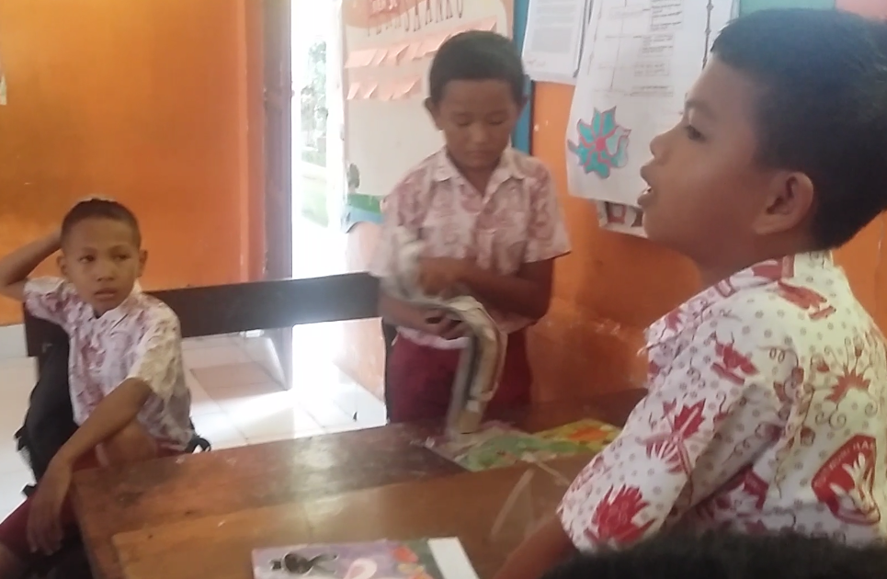

**Siswa Memberikan Pendapatnya Tentang Materi**

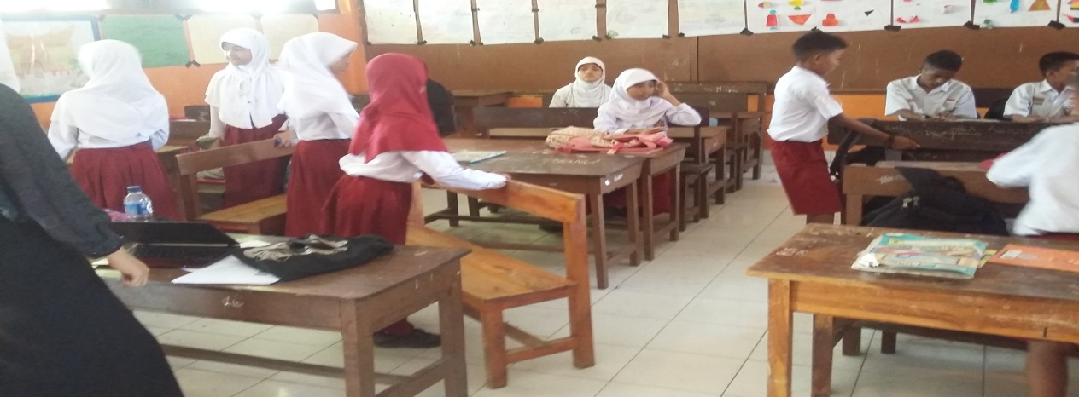

**Guru Membagi Kelompok**

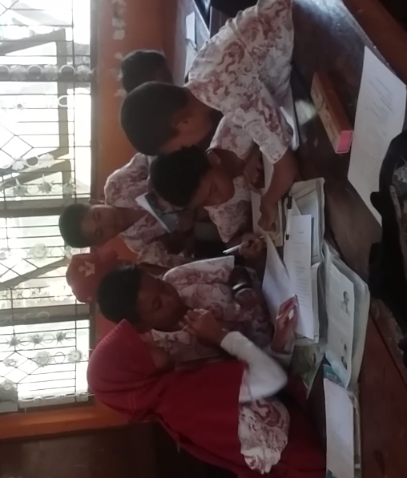

**Siswa Bekerjasama Dengan Kelompok untuk Mengumpulkan Informasi**

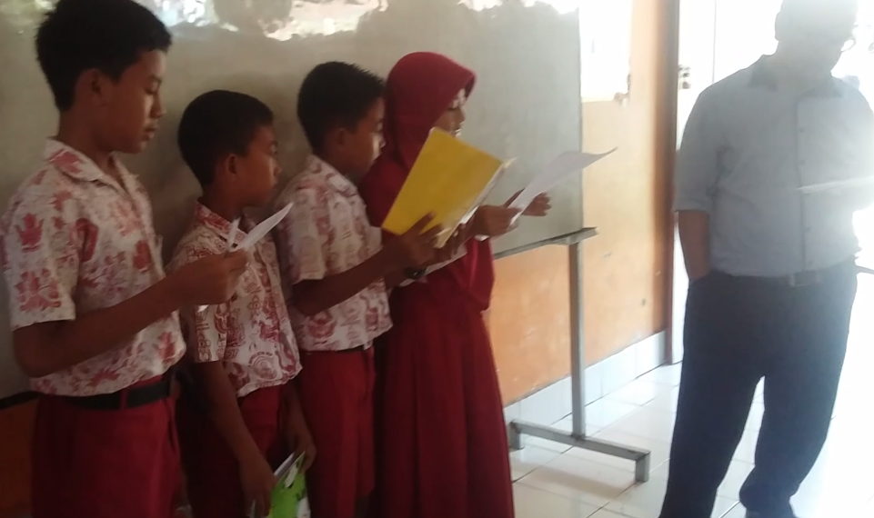

**Siswa Membacakan Hasil Diskusinya**

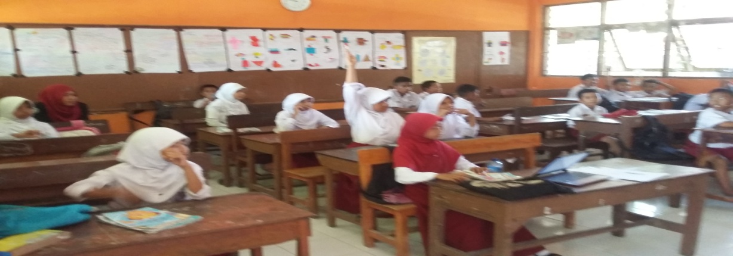

**Siswa Membuat Kesimpulan**